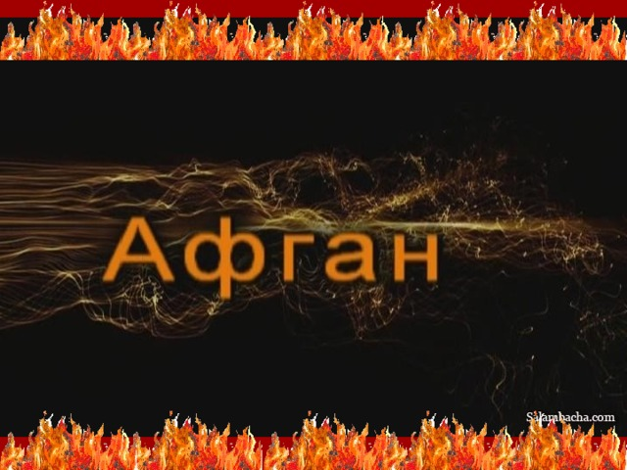
Афганистан в истории страны
Тяжёлая, кровавая страница
Солдатам, возвратившимся с войны
И матерям погибших будет сниться.
Урок мужества «Достоинство и честь»
12 февраля 2020года во 2 и 4 классах ГБОУ НОШ пос. Заливной прошёл урок Мужества, посвященный Дню памяти о россиянах, исполняющих служебный долг за пределами Отечества.
На уроке Мужества ребята вместе с учителем посмотрели презентацию, из которой узнали причину войны в Афганистане, почему ввели советские войска на территорию Афганистан? 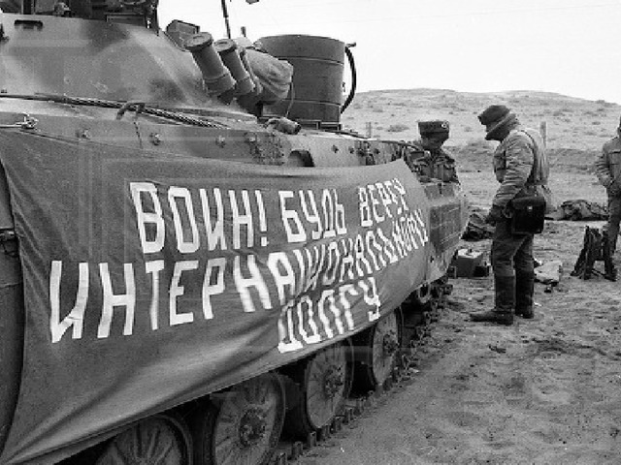
Ребята просмотрели документальный фильм «Вывод Советских войск из Афганистана» из которого узнали, что эта война продолжалась 9 лет 1 месяц и 18 дней, и подвиги в Афганистане и Чечне сродни подвигам воинов ВОВ.
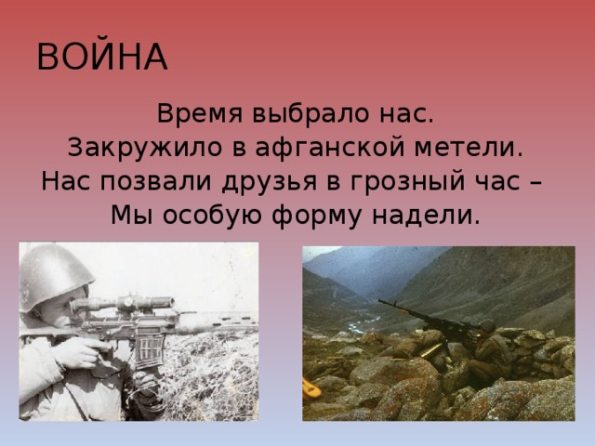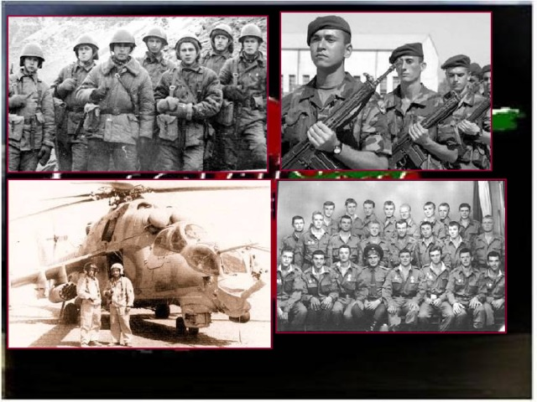
Именно в этой войне мы узнали, как опасна профессия вертолетчика, что слово «дух» может означать не только что – то возвышенное, но и немытое, бородатое существо с «калашниковым» наперевес.
Свыше 15 тысяч наших воинов погибли на чужой земле, 6 тысяч скончались впоследствии от ран и болезней, 311 человек пропали без вести. Это были самые большие потери Советской Армии со времен Великой Отечественной. Время отдаляет нас от тех событий. Однако память о войне по-прежнему болью отзывается в людских сердцах.
Не будем сегодня судить и искать, кто прав и кто виноват. Оставим эти проблемы историкам. Время – лучший судья, оно и рассудит. Но забывать об этом мы не имеем права. Война, какой бы она ни была, осталась открытой раной в душах тех, кто прошёл её дорогами, в семьях погибших и пропавших без вести солдат. Память о героях народ испокон веков хранил в песнях, сказаниях, легендах. Летопись ратных будней воины интернационалисты вели в своих песнях, и хочется, чтобы эта летопись не была забыта.
15 февраля 1989 года последний бронетранспортёр с нашими воинами пересёк мост Дружбы через Амударью, по фарватеру которой проходит граница с Афганистаном. Замыкал эту огромную колонну командующий 40-й армией Герой Советского Союза генерал-лейтенант Борис Всеволодович Громов. В этом году исполняется 31 год со дня вывода советских войск из Афганистана.
Много горя бед и страданий принесли нашему народу эти девять лет и пятьдесят один день жестоких сражений в чужом краю. Но и там, в далёком Афганистане, советские воины проявили лучшие человеческие качества: мужество, стойкость, благородство. В неимоверно трудных условиях боевой жизни, вдали от дома, ежечасно подвергаясь опасности, и подчас смерти. Все дальше в историю уходят эти события, но время не властно над памятью. Мужество, проявленное в боях, забвению не подлежит. И сегодня мы вспоминаем об этих страшных боевых действий в Афганистане. Мы поговорили с вами. О чем поговорили? О мужестве! О долге! О верности!

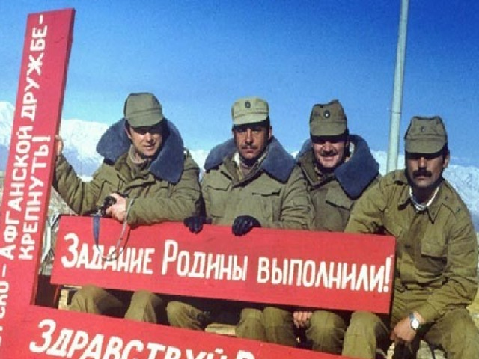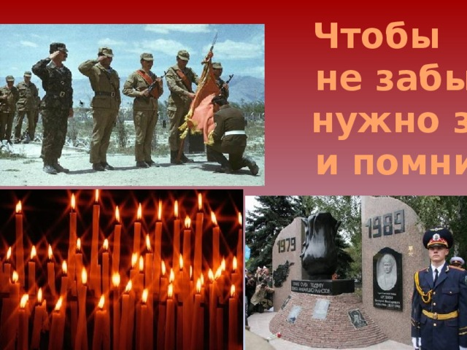
Я буду помнить тебя, солдат… тебя, солдат…
Урок завершили Минутой молчания…
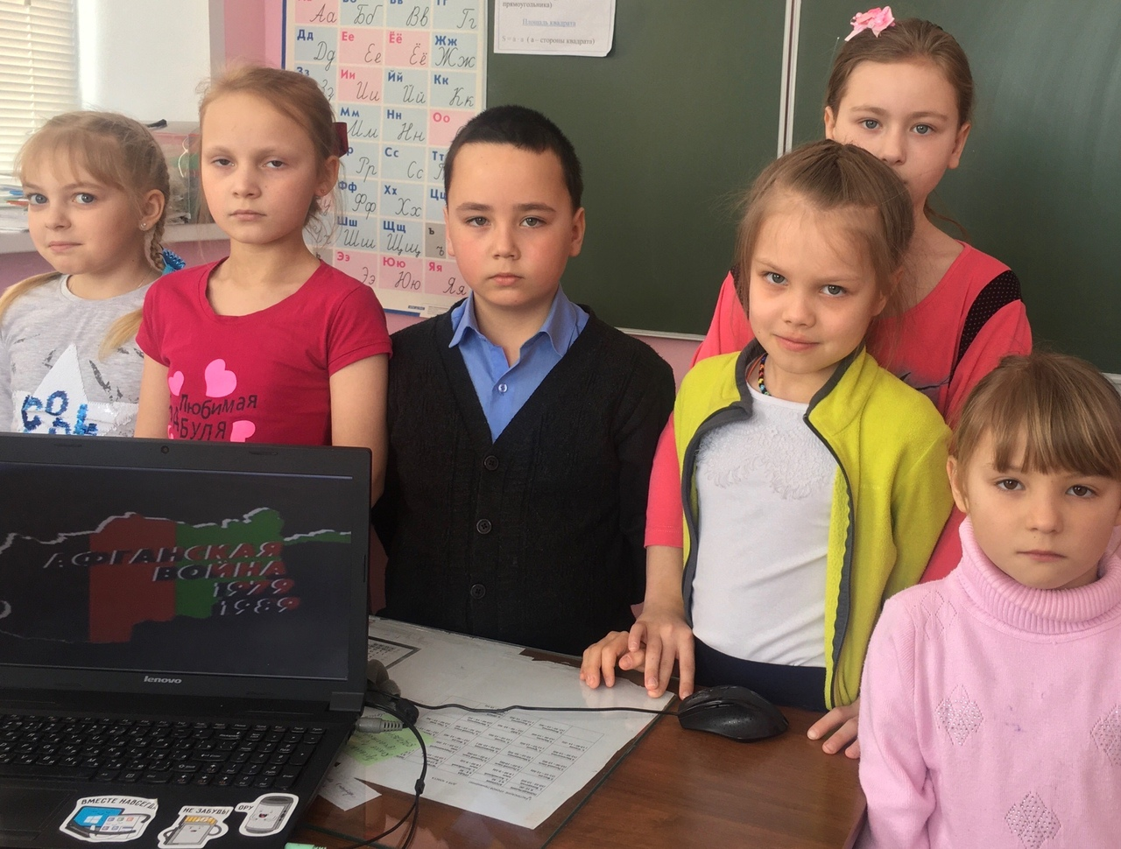
Учитель начальных классов: Мищевская М.Г.

